Cú pháp lệnh tạo mô hình dữ liệu

**Scaffold-DbContext “chuỗi-kết-nối“ tên-DataProvider –OutputDir tên-thư-mục**

* Tham số thứ nhất là chuỗi kết nối, gồm ba phần: máy chủ cơ sở dữ liệu, tên cơ sở dữ liệu và thông tin bảo mật. Chuỗi kết nối phải đặt trong cặp dấu ngoặc kép,
* Tham số thứ hai là tên DataProvider
* Tham số thứ ba là tên thư mục, là nơi ta muốn lưu tất cả các lớp ánh xạ

**Hướng dẫn tạo mô hình dữ liệu**

➊ Mở cửa sổ Package Manager Console :

**Tools** 🡪 **NuGet Package Manager** 🡪 **Package Manager Console**

➋Nhập lệnh:

**Scaffold-DbContext**

➌ Tham số chuỗi kết nối: không nên tự nhập, nên thực hiện các bước sau:

- Chọn menu **View 🡪 Server Explorer** để mở cửa sổ sau:

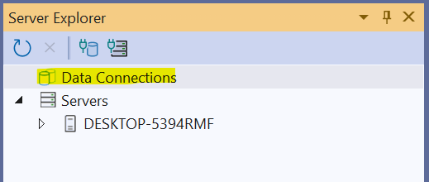

- Nhấn chuột phải lên Data Connections 🡪 Add Connection . . .

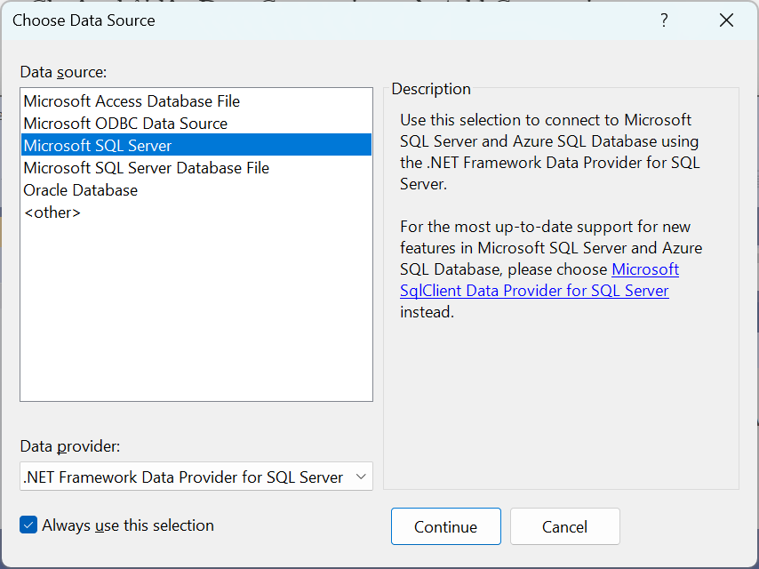

Trong cửa sổ chọn nguồn dữ liệu, chọn **Microsoft SQL Server 🡪 n**hấn **Continue**

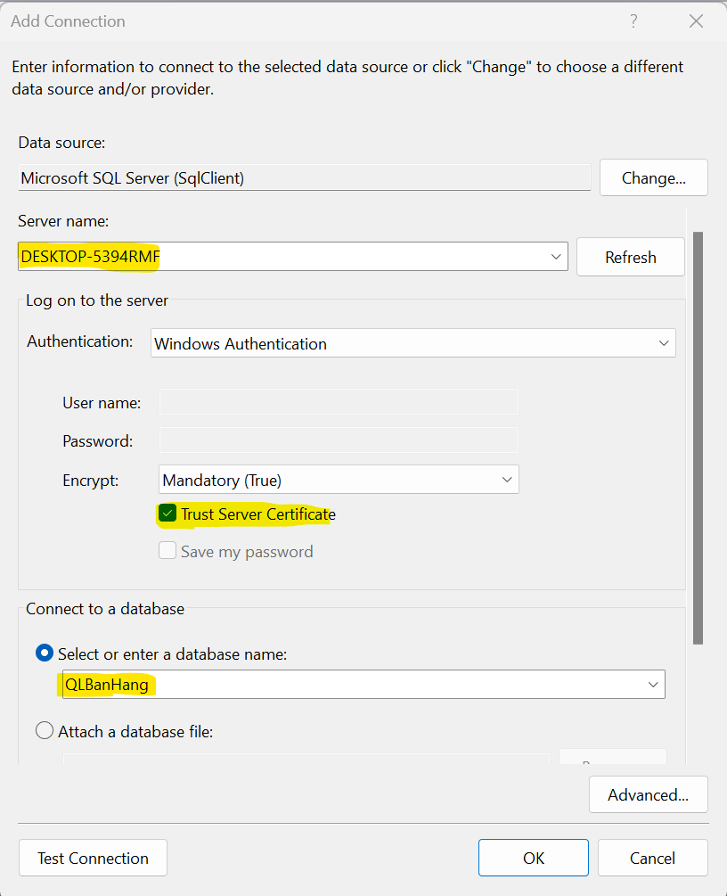

Nhập tên Server bạn đã kết nối khi tạo csdl

Nếu không thấy chọn nút lệnh  🡪 

- Select or enter a database name: chọn csdl bạn muốn làm việc

- Nhấn nút lệnh Test Connection để kiểm tra kết nối đã tạo thành công chưa

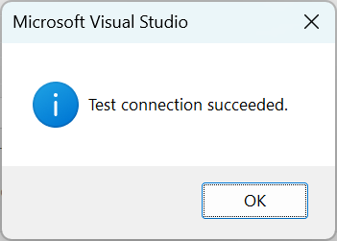

- Nhấn OK. Kết nối tạo thành công hiển thị trong cửa sổ Server Explorer như sau

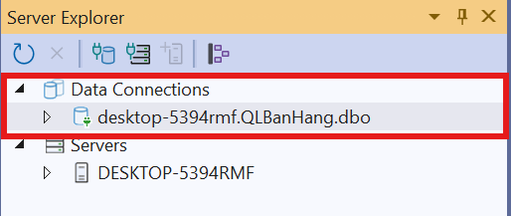

- Nhấn chuột phải lên tên kết nối đã tạo 🡪 Chọn Properties 🡪 Copy toàn bộ thuộc tính Connection String

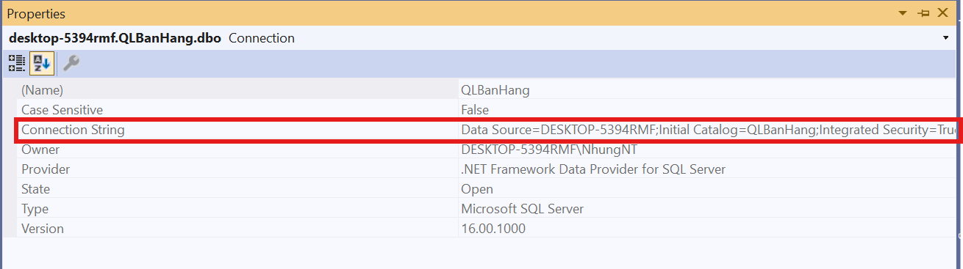

- Dán thuộc tính Connection String đã copy vào câu lệnh Scaffold-DbContext như sau:

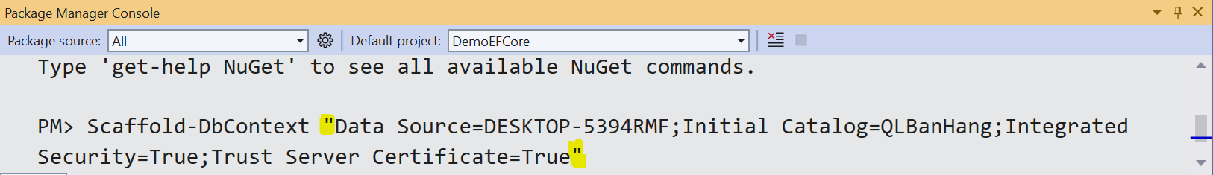➍ Tham số tên DataProvider: copy tên DataProvider từ cửa sổ Solution Explorer

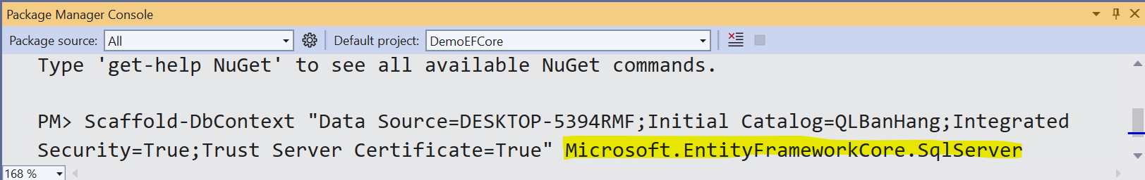

➎ Tham số tên thư mục chứa các lớp ánh xạ

- Nhập tham số là tên thư mục chứa các lớp ánh xạ là Models (tên này tùy chọn) như sau

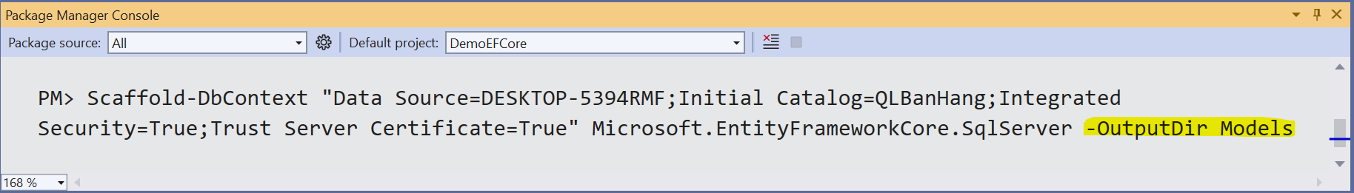

- Nhấn Enter để thực thi lệnh, kiểm tra tạo model thành công trong cửa sổ Solution như sau

